**Opdracht Logisch redeneren**

# Vragen

## Geef een voorbeeld van Deductieve redenering

Alle grassprieten zijn groen  
In mijn hof staan grassprieten  
=> Mijn hof ziet groen

## Geef een voorbeeld van Inductieve redenering

Het merendeel van de members in het GFS ensemble geven voor volgende week maandag een indicatie op sneeuw tijdens de ochtendspits  
=> Er bestaat een grote kans dat de ochtendspits moeizaam zal verlopen door gladheid.

## Geef een voorbeeld van geldige deductieve redenering

Alle witte dingen zijn bleek  
Mijn deur is wit  
=> Mijn deur is bleek

## Geef een voorbeeld van een zwakke inductieve redenering

Op de polierlijn op Volvo heb ik 10 van de 200 auto’s getest op vuiltjes en oneffenheden in de verf en geen enkel defect gevonden. Ze zullen dus allemaal wel foutloos zijn.

## Geef een voorbeeld van een geldige deductieve redenering die niet deugt

Alle jongens zijn groot  
Alle grote dingen zijn meisjes  
=> Alle jongens zijn meisjes

## Geef een voorbeeld van een foutieve redenering van het type 1 & 2

Als er spyware op de computer staat werkt die traag  
De computer werkt traag  
=> Er staat dus zeker spyware op de computer

Als de computer traag werkt heeft hij spyware staan.  
De computer werkt traag  
=> Er staat dus zeker spyware op de computer

## Geef een voorbeeld van de modus tollens, modus ponens en de disjunctie

**Modus Tollens:**Wanneer iemand op de oprit rijdt blaft de hond altijd  
De hond heeft niet geblaft  
=> Er is niemand op de oprit gereden

**Modus Ponens:**WanneerAnn gaat zwemmen, gaat Piet ook altijd mee  
Ann is gaan zwemmen  
=> Piet is ook gaan zwemmen

**Disjunctie**Het javascript object is leeg of het javascript object heeft ‘key-value pairs’  
Het javascript object is niet leeg  
=> Het javascript object heeft dus ‘key-value pairs’

## Geef 2 dyadische operatoren en hun symbolen in Javascript

V => ||

∧ => &&

## Stel de waarheidstabel op van !(A && B)

|  |  |  |
| --- | --- | --- |
| A | B | !(A ∧ B) |
| F | F | T |
| F | T | T |
| T | F | T |
| T | T | F |

## Stel de waarheidstabel op van !A || !B

|  |  |  |
| --- | --- | --- |
| A | B | (!A ∨ !B) |
| F | F | T |
| F | T | T |
| T | F | T |
| T | T | F |

## Stel de waarheidstabel op van (q&&[(r || s) &&t])

|  |  |  |  |  |
| --- | --- | --- | --- | --- |
| Q | R | S | T | (Q ∧ ((R ∨ S) ∧ T)) |
| F | F | F | F | F |
| F | F | F | T | F |
| F | F | T | F | F |
| F | F | T | T | F |
| F | T | F | F | F |
| F | T | F | T | F |
| F | T | T | F | F |
| F | T | T | T | F |
| T | F | F | F | F |
| T | F | F | T | F |
| T | F | T | F | F |
| T | F | T | T | T |
| T | T | F | F | F |
| T | T | F | T | T |
| T | T | T | F | F |
| T | T | T | T | T |

## Stel het venndiagram op voor «Geen katten zijn honden »

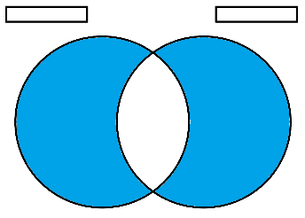

## Stel het venndiagram op voor «Sommige katten zijn straatkatten»

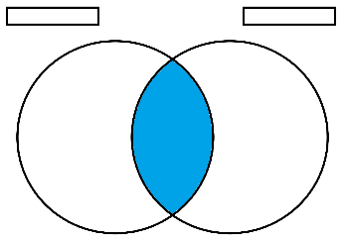

## Stel het venndiagram op voor « Sommige katten zijn geen straatkatten »

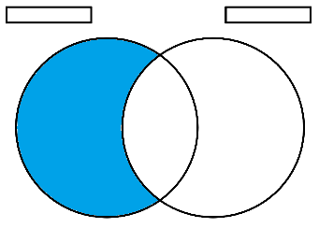

## Stel het venndiagram op voor « Alle auto’s zijn voertuigen»

## 